Título (Arial 15, negrita)

Autoría, Universidad (país), email, Arial 10
Autoría, Universidad (país), email, Arial 10
Autoría, Universidad (país), email, Arial 10 (máximo 3 autores/as)

Resumen (Arial 10, negrita, para título de capítulos. Hasta tres niveles, sin sangría, salto de línea del párrafo anterior)
Lorem ipsum dolor sit amet, consectetur adipiscing elit, sed do eiusmod tempor incididunt ut labore et dolore magna aliqua. Ut enim ad minim veniam, quis nostrud exercitation ullamco laboris nisi ut aliquip ex ea commodo consequat. Duis aute irure dolor in reprehenderit in voluptate velit esse cillum dolore eu fugiat nulla pariatur. Excepteur sint occaecat cupidatat non proident, sunt in culpa qui officia deserunt mollit anim id est laborum

1. Introducción
Lorem ipsum dolor sit amet, consectetur adipiscing elit, sed do eiusmod tempor incididunt ut labore et dolore magna aliqua. Ut enim ad minim veniam, quis nostrud exercitation ullamco laboris nisi ut aliquip ex ea commodo consequat. Duis aute irure dolor in reprehenderit in voluptate velit esse cillum dolore eu fugiat nulla pariatur. Excepteur sint occaecat cupidatat non proident, sunt in culpa qui officia deserunt mollit anim id est laborum

2. Capítulo xxx (Marco Teórico)
Lorem ipsum dolor sit amet, consectetur adipiscing elit, sed do eiusmod tempor incididunt ut labore et dolore magna aliqua. Ut enim ad minim veniam, quis nostrud exercitation ullamco laboris nisi ut aliquip ex ea commodo consequat. Duis aute irure dolor in reprehenderit in voluptate velit esse cillum dolore eu fugiat nulla pariatur. Excepteur sint occaecat cupidatat non proident, sunt in culpa qui officia deserunt mollit anim id est laborum

3. Capítulo xxx (Objetivos y Metodología)
Lorem ipsum dolor sit amet, consectetur adipiscing elit, sed do eiusmod tempor incididunt ut labore et dolore magna aliqua. Ut enim ad minim veniam, quis nostrud exercitation ullamco laboris nisi ut aliquip ex ea commodo consequat. Duis aute irure dolor in reprehenderit in voluptate velit esse cillum dolore eu fugiat nulla pariatur. Excepteur sint occaecat cupidatat non proident, sunt in culpa qui officia deserunt mollit anim id est laborum

4. Capítulo xxx (Resultados)
Lorem ipsum dolor sit amet, consectetur adipiscing elit, sed do eiusmod tempor incididunt ut labore et dolore magna aliqua. Ut enim ad minim veniam, quis nostrud exercitation ullamco laboris nisi ut aliquip ex ea commodo consequat. Duis aute irure dolor in reprehenderit in voluptate velit esse cillum dolore eu fugiat nulla pariatur. Excepteur sint occaecat cupidatat non proident, sunt in culpa qui officia deserunt mollit anim id est laborum

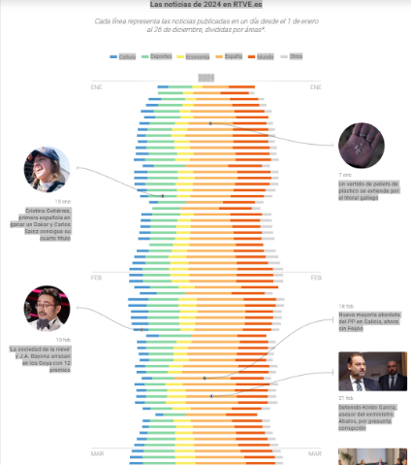
Tabla/Gráfico/Imagen 1. Xxxxx.
Fuente: Elaboración propia.

4. Capítulo xxx (discusión y conclusiones)
Lorem ipsum dolor sit amet, consectetur adipiscing elit, sed do eiusmod tempor incididunt ut labore et dolore magna aliqua. Ut enim ad minim veniam, quis nostrud exercitation ullamco laboris nisi ut aliquip ex ea commodo consequat. Duis aute irure dolor in reprehenderit in voluptate velit esse cillum dolore eu fugiat nulla pariatur. Excepteur sint occaecat cupidatat non proident, sunt in culpa qui officia deserunt mollit anim id est laborum

5. Bibliografía
En apa 7ª, cuerpo 10

Las normas de estilo:
- Extensión: entre 4.000 y 6.000 palabras
- Tipo Arial, cuerpo 10, márgenes por defecto del Word, justificado izquierda y derecha, sencillo, espaciado anterior de 0 puntos y posterior de 6.
- Citación: APA 7ª.
- Título: Arial, cuerpo 15, negrita
- Bibliografía: entre 15 y 40 referencias.
- Evitar el uso de la primera persona del singular
- El documento debe adjuntarse al formulario de Google: enlace aquí

